Déchets. La Feve dénonce « un retour déguisé à l’incinération »
La Roche-sur-Yon - 02 Novembre
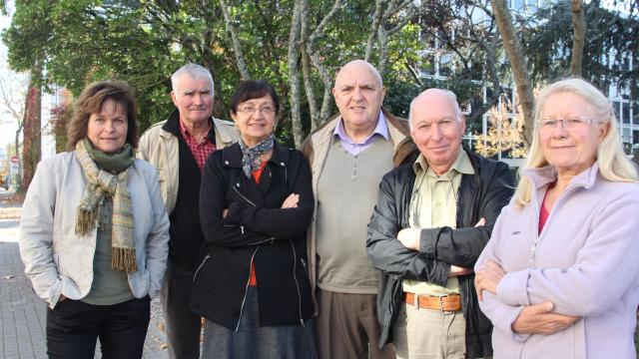
De gauche à droite : Maria Lambrechts, Paul Arrivé, Danielle Laumont, Jean-François Llos, Daniel Jaulin et Ghyslaine Giraudeau. | Ouest-France

A quelques jours de son assemblée générale, vendredi 13 novembre, la Fédération éco-citoyenne de Vendée veut montrer qu'elle est toujours mobilisée.
La Feve (Fédération éco-citoyenne de Vendée) a une nouvelle cible dans sa ligne de mire : les CSR, les Combustibles solides de récupération. Bois, plastiques, papiers, cartons… ces résidus notamment issus des refus de tri sont broyés de manière à pouvoir être consumés. Parmi les industriels intéressés : des cimenteries. Elles les achètent pour réduire leur lourde facture énergétique.
Pour la Feve, le syndicat de gestion des déchets vendéen a déjà cédé aux sirènes qui promettent sans rougir un combustible « renouvelable », voire une gestion « zéro déchet ». Il est vrai que Trivalis laisse clairement entendre qu’il adhère pleinement aux objectifs des études menées autour de ces déchets-combustibles : « Valoriser toujours plus, enfouir le moins possible. »
Le président de la Feve, Paul Arrivé, savoure sa traduction : « On change les mots pour éviter une mobilisation citoyenne. Mais c’est bien le retour de l’incinération. »

Source : http://www.ouest-france.fr/dechets-la-feve-denonce-un-retour-deguise-lincineration-3812194

